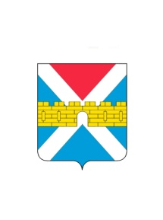

АДМИНИСТРАЦИЯ КРЫМСКОГО ГОРОДСКОГО ПОСЕЛЕНИЯ
КРЫМСКОГО РАЙОНА

ПОСТАНОВЛЕНИЕ

от 30.12.2021 № 1320
город Крымск

О внесении изменений в постановление администрации
Крымского городского поселения Крымского района
от 13 августа 2020 г. № 637 «О муниципальной программе
«Социальная поддержка граждан города Крымска»
на 2021 г. – 2023 г.»

В связи с корректировкой перечня мероприятий, намеченных к реализации в рамках муниципальной программы «Социальная поддержка граждан города Крымска» на 2021 г. – 2023 г.», а также уточнением объемов средств необходимых для их осуществления, п о с т а н о в л я ю:
1. Внести изменения в приложение «Паспорт муниципальной программы Крымского городского поселения Крымского района «Социальная поддержка граждан города Крымска» на 2021 г.-2023 г.» к постановлению администрации
Крымского городского поселения Крымского района от 13 августа 2020 г.
№ 637 «О муниципальной программе «Социальная поддержка граждан города Крымска» на 2021 г. – 2023 г.», изложив его в новой редакции (приложение).
2. Считать утратившим силу постановление администрации Крымского городского поселения Крымского района от 2 июня 2021 г. № 575 «О внесении изменений в постановление администрации Крымского городского поселения Крымского района от 13 августа 2020 г. № 637 «О муниципальной программе «Социальнаяподдержка граждан города Крымска» на 2021г. – 2023г.».
3. Организационному отделу (Завгородняя Е.Н.) разместить настоящее постановление на официальном сайте администрации Крымского городского поселения Крымского района в сети Интернет.
4. Постановление вступает в силу со дня его подписания.

Заместитель главы Крымского городского
поселения Крымского района А.В. Князев

